Uitgangspunt scholen van PlatOO

- Onderwijs binnen een groep.
- Streven om zich dicht mogelijk aan te sluiten bij de onderwijsbehoefte van elk kind.
- Samen met kind en ouders.
- Vanuit een onderzoekende houding op zoek gaan naar mogelijkheden en kansen voor een kind.
- Samen met ouders op zoek of we met extra hulp een voldoende passende plek zijn.
- Samen met ouders onderzoeken wat wel een passende onderwijsplek is als wij dat niet zijn.
Elke school handelt volgens een vastgestelde (aanmeld)procedure (zie Hoofdstuk 10.1 van de schoolgids/Bijlage 1).

Kader van de basis- en extra ondersteuning binnen de scholen van PlatOO
- Krachtige basisondersteuning. Dit betekent dat veel extra ondersteuning is geïntegreerd in het onderwijs in de unit. Zowel pedagogisch als didactisch ligt daar het accent.
- Om dit te realiseren zijn er naast ondersteuningsmogelijkheden vanuit de ondersteuningsstructuur van de eigen school ook mogelijkheden om gebruik te maken van bovenschoolse expertise en expertise van andere PlatOO-scholen. Afhankelijk van de situatie valt deze ondersteuning binnen de basisondersteuning van de school of de extra ondersteuning.

Zowel de basisondersteuning als de extra ondersteuning is gericht op kinderen met specifieke onderwijsbehoeften richt zich op sociaal-emotionele en/of gedragsondersteuning, leer- en ontwikkelings-ondersteuning, fysiek medische ondersteuning.

Binnen de ondersteuningstructuur van alle scholen wordt uitgegaan van:
- Vijf niveaus van ondersteuning (ondersteuningspiramide).
- Een cyclisch proces (pdca) waarbij continue wordt gekeken naar kindkenmerken – onderwijs- en ondersteuningsbehoefte, geboden aanbod, ontwikkeling, welbevinden en resultaten.

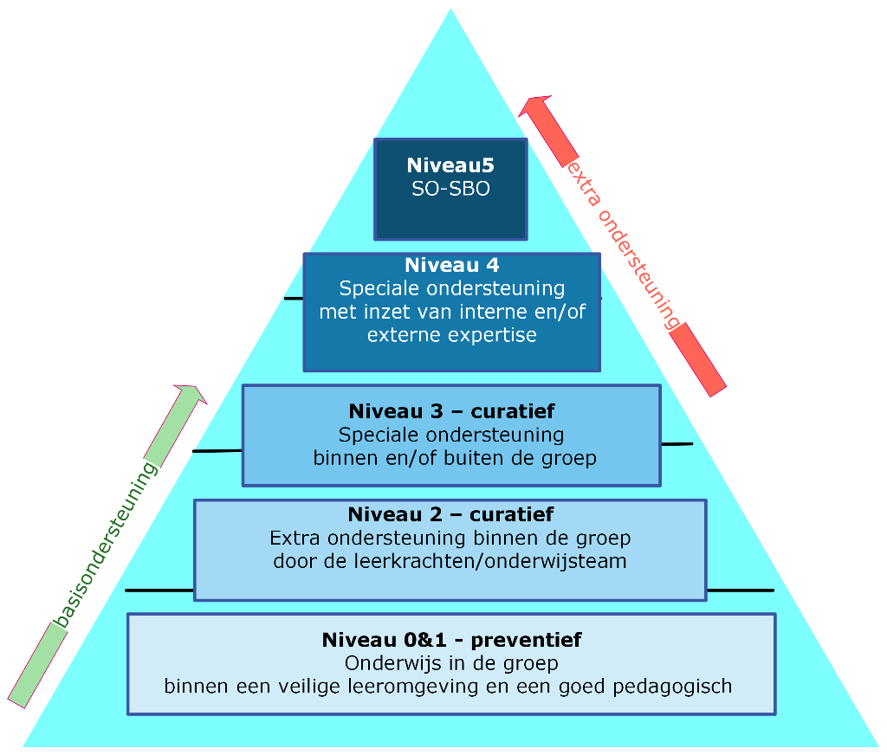

Ondersteuningsstructuur binnen de school

Inrichting schoolorganisatie - ondersteuningsteams
Het team bestaat uit:
- Leerkrachten die verantwoordelijk zijn voor de dagelijkse gang van zaken in de basisgroepen binnen hun unit. Zij zijn gekoppeld aan een basisgroep als vast aanspreekpunt voor ouders en mentor voor de kinderen.
- Onderwijsassistent: zorgt voor directe ondersteuning in de groepen.
- Conciërge en vrijwilligers: zij ondersteunen het onderwijs op facilitair gebied.
- Administratief medewerker: ondersteunt het onderwijsproces administratief.
- Directeur: is eindverantwoordelijk voor de ondersteuning van leerlingen.

Unitorganisatie:
We hebben unit 123, unit 45 en unit 678. De leerkrachten binnen een unit dragen samen de verantwoording voor de totale ontwikkeling van de leerlingen binnen de unit.

Proces begeleiders:
Elke unit levert 1 procesbegeleiders die tezamen met de directeur de totale ontwikkeling van alle units in beeld brengen. Zij zorgen voor afstemming tussen de units.

Ondersteuningsteam:
Deze bestaat uit 4 leerkrachten met expertise op het gebied van ondersteuning en de directeur. ( orthopedagoog, jonger kind, senior leerkracht)
Zij houden de helicopterview op de schoolbrede ondersteuning. Zij zijn aanspreekpunt voor leerkrachten bij interne en externe ondersteuningsmogelijkheden.
Ondersteunen leerkrachten bij hulp(aan)vragen, observaties, analyses en diagnostisering.
Het schooljaar 2022/2023 starten we met 10 groepen, waarvan 3 groepen in unit 123, 3 groepen in unit 45 en 4 groepen in unit 678.
Onze ondersteuningsstructuur is erop gericht dat alle kinderen kansrijk onderwijs kunnen volgen. De kracht van de ondersteuning zit in planmatige en sterke basisondersteuning met goede en duidelijke communicatie tussen alle betrokkenen.
Grens van onze basisondersteuning:
De eigen ontwikkeling en veiligheid van het kind en/of van de groep en/of leerkracht komt in het geding. Het aanbod kan niet gerealiseerd worden zonder dat een leerling ondersteuning ontvangt vanuit een kansoverleg-verwijzing naar SBO/SO.

Actuele inzet lopend schooljaar is opgenomen in het jaarplan/formatieplan

Specifieke expertise binnen de school - ambulante taken
Toelichting taken/activiteiten in ondersteuning/begeleidingsplan. Actuele inzet lopend schooljaar is opgenomen in het jaarplan/formatieplan, contactgegevens op de website van de school.

- Ondersteuningsteam; remedial teacher/orthopedagoog/specialist meer-hoogbegaafdheid
- Contactpersoon excellentie Meer-Hoogbegaafdheid
- Schoolcontactpersoon (ook vertrouwenspersoon voor kinderen)
- Contactpersoon ICT
- Sociaal-emotionele ontwikkeling/pedagogische expertise/schoolcoach/Rots & Water trainers/ Coördinator sociale veiligheid (antipestcoördinator)

De school kan een beroep doen op de binnen PlatOO aanwezige specialisten (o.a. gedragsdeskundigen - excellentiebrigade). Afhankelijk van de situatie valt deze ondersteuning binnen de basisondersteuning van de school of de extra ondersteuning.

Er is sprake van een actieve samenwerking met ouders en externe partners (dyslexiebehandelaars, JGZ (schoolarts-jeugdverpleegkundige), ingeschakelde externe ondersteuners, ambulante ondersteuners/expertise cluster 1 en 2).
In het ondersteunings- en begeleidingsplan staan linken naar schoolspecifieke plannen en protocollen gekoppeld aan de basisondersteuning van de school.
Extra ondersteuning en Ontwikkelingsperspectief

Als kinderen extra ondersteuning, boven op de afgesproken basisondersteuning binnen het samenwerkingsverband ontvangen, wordt door de school in samenspraak met ouders een ontwikkelingsperspectief (OPP) opgesteld. Het handelingsdeel van het OPP wordt samen met ouders en indien mogelijk met het kind vastgesteld.
Vanuit het goed in beeld brengen van kind wordt doelgericht gewerkt vanuit de reguliere organisatie en/of vanuit specifieke ondersteuning. De richtlijnen binnen PlatOO worden hierbij gevolgd.

Uitgangspunt is steeds denken in kansen en mogelijkheden met inzet van interne en/of externe ondersteuning. Dat betekent de er geen vaststaande beschrijving is van het extra ondersteuningsaanbod, maar dat dit maatwerk is.
Samenwerking met ouders en samenwerkingspartners (bijlage 4) staan centraal.
Op het moment dat we als school samen met ouders en externe expertise niet meer het best passende onderwijsaanbod voor een kind kunnen regelen, gaan we samen met ouders op zoek naar wat wel passend is.

Extra ondersteuning in grote lijnen
Het gaat hierbij om maatwerk en samenwerking met ouders en samenwerkingspartners.
- Aanbod van 10 lessen Rots en Water voor groepen uit unit 45 en unit 678
- Inzet van een gespecialiseerd leerkracht ter ondersteuning van de taalleesontwikkeling in unit 123 met behulp van Bouw!
- Inzet van een schoolcoach ter ondersteuning van groepsvorming
- Inzet van een gespecialiseerd leerkracht ter ondersteuning van welbevinden individuele leerlingen
- Inzet van een specialist in het begeleiden van meer-/hoogbegaafde leerlingen uit unit 123, 45 en 678
- Inzet van specialisten binnen PlatOO afhankelijk van de situatie.

Ambities
Ambities van de school zijn opgenomen in het schoolplan en jaarplan van de school.
Er is specifieke aandacht voor de doorontwikkelingen van de teamgecentreerde organisatiestructuur.
Er is specifieke aandacht voor de verdere implementatie van de ondersteuningsstrcutuur.

